**Как бороться с «водой» в тексте**

О «водности» текста и о вреде «воды» в тексте написано и переписано немало. Вопрос о текстовой «воде» в копирайтерской среде набил оскомину, но она продолжает «литься» реками, захламляя Интернет и нанося ущерб в виде сотен упущенных клиентов.

Показатель «воды» в тексте – это важная семантическая характеристика, инструмент, которым должен руководствоваться каждый уважающий себя и свой труд копирайтер. Давайте разбираться, что такое «водность» текста и самое главное – как сделать так, чтобы этот показатель был в норме?

**«Вода» в тексте – что это?**

Когда копирайтер работает на объем, то ему не важно, чем он заполнит белоснежный лист и как наберет заветные килознаки. Такому копирайтеру выгодно включать в свой текст дежурные слова, которые не несут никакой полезной информации, а только место занимают. И чем длиннее такие дежурные слова, тем лучше. Лучше кому? Копирайтер считает, что ему. На самом деле – никому. Никому от текстовой «воды» не выгодно.

Смотрим. Пишет копирайтер текст по заказу. Получил ТЗ от заказчика, где указан необходимый объем, структура, может быть – ключевые словосочетания. Копирайтер быстро надергал куски исходного текста из различных источников, быстренько сделал рерайт, раздув текст до нужного объема. Включив в свой текст такие ухищрения, как лишние прилагательные, вступительные и вводные слова типа ***в первую очередь, для начала, как правило, скорее всего, видите ли***, такой писатель добивается быстрого наполнения текста словами, которые смысловой нагрузки в контексте темы статьи не имеют. Иными словами – льет воду. Отсюда и термин.

**Опасная «вода»**

Так чем же опасна «вода» в тексте? Почитайте, пожалуйста, следующий текст:

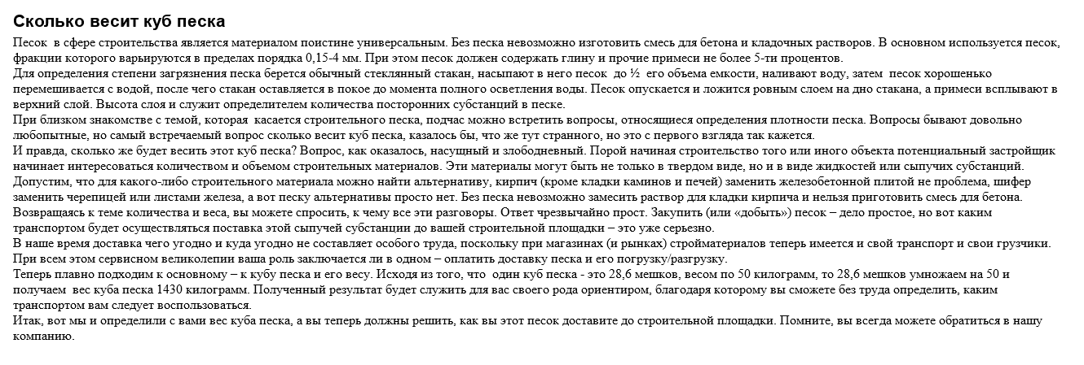

На какой строчке Вам стало скучно? А на каком месте Вы перестали читать этот текст? Вот это и есть эффект «воды». Не зря «водные» слова называют стоп-словами. Эти слова-паразиты убивают всякое желание читать такой «жидкий» текст. Это одна сторона медали.

Вторая сторона «водянистой» медали связана с SEO. Переспамленный и переполненный «водными» словами текст не воспринимается поисковыми системами как релевантный, отсюда и низкие показатели ранжирования.

«Водный» текст опасен для всех, и для райтера в том числе. Продукт труда писателя в Интернете – это его статьи, а если он производит некачественный продукт, то рассчитывать на высокие доходы и на долгосрочное сотрудничество не стоит. Во всяком случае – в нашей компании.

**Текст без «воды» - какой он?**

Так какой же он – идеальный текст? Текст без «воды» - возможно ли такое? Да, коллеги, такое вполне возможно. И вот вам доказательство:

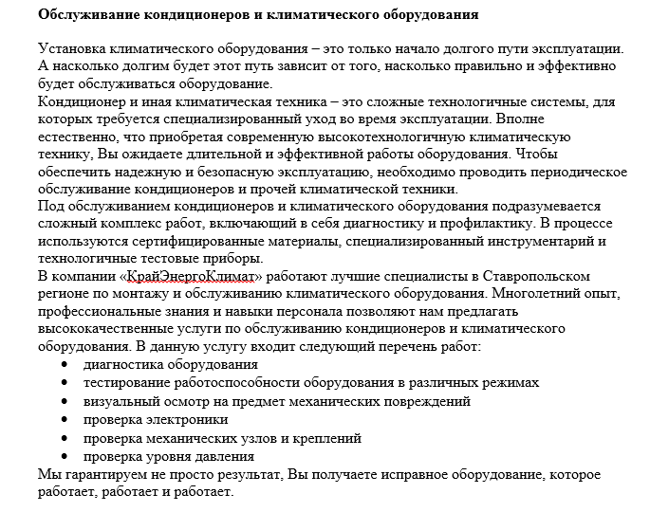

**Как избегать текстовой «воды»**

Самый простой способ – не лить «воду». Как это делается? Путем постоянного контроля над словами в процессе написания текста. Как минимум. Но этого недостаточно. Многие копирайтеры при работе над текстом упускают важный момент. После составления и написания текста его обязательно следует вычитывать! Это ОБЯЗАТЕЛЬНОЕ требование к копирайтерам, работающим в компании Зекслер. Невычитанный текст виден невооруженным взглядом.

У некоторых райтеров по этому поводу даже выработалась фобия – они боятся вычитывать свои тексты. Звучит странно, но это так. Страхи эти надуманные. Лучше уж найти и устранить ошибку, чем отправить некачественный материал заказчику. А ошибки обязательно найдутся при вычитке, каким бы уровнем грамотности Вы бы ни обладали.

Есть и другая категория райтеров. Они вычитывают свой текст чисто механически – на предмет грамматических ошибок, не обращая внимания на то, как читается текст и есть ли в нем полезная информация для читателя. А ведь это главная задача информационного текста – быть полезным для читателя.

Итак, обязательно вычитываем текст и ищем в нем не только ошибки, но и наличие смысла. При вычитке избавляемся от всего лишнего и бесполезного. Оставляем только суть, только то, что полезно читателю, что помогает ему решить его проблему. Если после сокращения текста объема будет меньше, чем указано в ТЗ, лучше оставить как есть. Не нужно заливать бессмысленным текстовым мусором статью только ради того, чтобы «добить» до объема. Поверьте, заказчика устроит качественный текст с меньшим объемом, чем тонны бессмысленных килознаков.

Меньше слов, больше смысла.

**Технические моменты**

Как у любого показателя, у «водности» текста есть свои нормативы. При работе с текстами мы пользуемся сервисом text.ru. Это комплексный сервис, позволяющий проверить уникальность текста, а также провести SEO-анализ текста, где и будет указан процент «водности». На этом сервисе нормой считается показатель до 15%. Превышение этого показателя недопустимо!

В приведенных выше примерах показатели следующие:

Текст «Сколько весит куб песка» - 19%

Текст «Обслуживание кондиционеров и климатического оборудования» - 8%

В базе сервисов, подобных text.ru, списки из тысяч стоп-слов. Все их запоминать нет смысла, а вот на самые распространенные мы обратим внимание. Разобьем стоп-слова по категориям:

* Вводные конструкции
* Усилители
* Оценка
* Паразиты времени
* Местоимения
* Штампы

Пройдемся по каждой категории.

**Вводные конструкции**

Всё, что вводится в предложение через знаки препинания и всё, без чего может обойтись конструкция предложения – сплошная «вода», которая мешает осмысленности текста.

*Кстати, бесспорно, мягко говоря, в принципе, однако*: если эти конструкции не несут смысловую и информативную полезную нагрузку – избавляйтесь от них.

Пример:

Кстати, мы принимаем заявки на заказы уже сейчас.

Убираем «воду» и получаем:

Принимаем заявки на заказы.

**Усилители**

Основная задача слов-усилителей – акцентировать значение других слов. В маркетинге применение таких слов было распространено. Сегодня такие приемы в маркетинге не работают.

Усилители – это не плохие слова. Проблема их в том, что они несут в себе скрытые факты и доказательства, что может раздражать читателя. *Абсолютно, самый, максимально, очень, совершенно*: эти слова способны ввести в заблуждение – применять их следует с особой осторожностью и только в случае крайней необходимости. Информационный текст – это конкретика.

Пример:

Банк предлагает ипотечные кредиты на максимально выгодных условиях.

Убираем усилитель и получаем:

Банк предлагает ипотеку под 15% годовых.

Здесь нужно пояснение. Многие могут усомниться в эффективности предложения без усилителя. Но эти конструкции типа «очень выгодно», «абсолютно надежный» давно не работают. Не верят люди этим расплывчатым выражениям. Люди верят честной и ясной конкретике. Убедить в выгодности и надежности можно и без усилителей, приведя аргументированные доказательства.

**Оценка**

Часто авторы прибегают к собственной оценке для того, чтобы сделать свой текст убедительным. Но добиваются обратного эффекта – такому тексту не верят. *Быстрый, качественный, красивый, недорогой, выгодный, невероятный* – это всё оценки автора, а читателю нужны факты, понятные и правдивые.

Пример:

Он стал невероятно известным писателем на всем побережье.

Убираем авторскую оценку и получаем:

Его роман тиражом в полмиллиона экземпляров раскупили за неделю на всем побережье.

Читателя мало интересует оценка автора, ему нужны факты, только факты. Насыщайте свои тексты фактами и Вы добьетесь успеха.

**Паразиты времени**

Эти слова встречаются сплошь и рядом. К сожалению. *Сегодня, в настоящее время, сейчас, на сегодняшний день, на данный момент*: эти слова – подлинные паразиты. Всё, о чем Вы пишите в статьях, по умолчанию относится к настоящему времени. Зачем об этом еще отдельно писать?

Пример:

В настоящее время наблюдается резкое падение котировок на фондовых биржах.

Убираем паразиты времени и получаем:

На фондовых рынках – резкое падение котировок.

**Местоимения**

Частое употребление местоимений в тексте становится навязчивым, поэтому следует ограничивать применение таких форм, как: *наша компания, мы сделаем, приходите к нам*.

Пример:

Мы приглашаем всех в наш офис, который расположен на Тверской, 15.

Убираем местоимения и получаем:

Встречаемся в офисе на Тверской, 15

Тексты в информационном стиле не содержат настолько много действующих лиц, что требуется их обозначение. Текст без местоимения становится короче и его приятнее читать.

**Штампы**

В актерском мастерстве есть такое понятие – штамп. Это набор определенных устойчивых символов, которые используют для обозначения определенного состояния или ситуации. Сами по себе штампы ничего плохого не несут, но вот как в актерском, так и в писательском творчестве штампы вносят фальшивость.

*Комплексный подход к маркетингу, создаем сайты под ключ*: казалось бы, что значение этих выражений понятно, но на самом деле это штампы. Нужно или раскрывать полное значение таких выражений, или не использовать их вообще.

**Резюме**

Копирайтер – это писатель специфичный. Основной стиль, в котором работает копирайтер – информационный. Этот факт налагает ответственность за правдивость и точность текста. Всякая неопределенность в тексте скрывает правду и сеет недоверие у читателя к излагаемой информации.

**Список распространенных стоп-слов у копирайтеров**

|  |  |  |
| --- | --- | --- |
| зато | конечно | всем известно |
| чаще всего | просто | именно |
| во-первых | во-вторых | чаще всего |
| вот | казалось бы | который |
| как правило | впрочем | стоит отметить |
| может, можно | лишь | ведь |
| качественный | существует | в случае |
| даже | если, то | тем более |
| существенно | почти | буквально |
| есть, имеется | многие | за редким исключением |
| значительно | в основном | наверное |
| такое | только | все |
| при этом | другой | следует |
| при наличии | чаще | лучше |
| действительно | любой, любых | возможно |